河北博科工程咨询有限公司
廊坊市博科工程项目管理有限公司
博科公司是一个精准信息化、综合运营管理平台。现有人员400余人，累计完成各类咨询服务项目6000余项，涉及投资总额3000多亿元。是一个基于BIM技术推行多维矩阵式的“系统化、标准化、精细化、信息化”管理模式，已形成了良好的管理架构和管理平台。现已成为环渤海节能减排促进会副会长单位，BuildingSMART（Open BIM国际标准组织）理事单位，河北省工程咨询协会、项目管理协会、勘察设计协会、人防协会等会员单位。
目前公司下设：工程咨询中心、招标代理中心、工程设计中心、施工图审查中心、造价咨询中心、项目管理中心、数字化运营中心，并已组建了人防事业部及BIM事业部，具备为业主提供项目全生命周期的工程技术服务。其中项目管理中心具有房建工程、市政工程、人防工程三项甲级监理资质；工程设计中心具有建筑工程设计甲级资质和人防工程设计乙级资质；施工图审查中心具有建筑工程和市政工程施工图审查一类证书及人防乙级；造价咨询中心具有建筑工程和人防工程造价咨询乙级资质；等等。
博科公司是一个充满生机的创新型公司，推行以服务产品研发为核心的多维“四化”管理模式。成立了服务产品研发中心，根据服务产品模型、人员能力素质模型、管理维度模型，构建公司产品研发体系。充分调动公司内外资源，对产品技术拆分、流程编制、固化工作标准、工作内容；建立产品技术体系矩阵，形成服务产品技术标准一致、管理统一、内容明确，质保体系健全的产品标准化。
BIM事业部建立了人员能力素质模型，管理标准模型。可以完成工程建设过程中工程信息（质量、投资、安全、进度）的采集、分析，在管理上由原来的直线职能式管理调整为多维矩阵式管理，以服务产品研发为核心，匹配公司优势资源、固化流程，全面推行基于BIM技术的项目“四化”管理。BIM事业部的服务内容包括：BIM设计、BIM造价、BIM监理、BIM项目管理、BIM咨询等。
人防事业部结合工程项目情况，建立了相应的管理模型。集中公司业务中心核心优势，为业主提供全过程、全方面的服务。服务内容有：人防设计、审图、造价、监理等。
结合公司精准客户定位、经营目标、毛利率比值、薪金动态模型分析，建立了公司战略人力资源需求模型，薪酬结构体系动态调整模型。完成了博科人力资源战略发展规划，将公司人才需求范围从廊坊、河北区域拓展到全国范围，完成公司人才战略计划，为公司发展战略及管理要求完成人力资源梯队建设。全面实现公司核心价值观：追求社会、企业和个人价值的和谐统一。
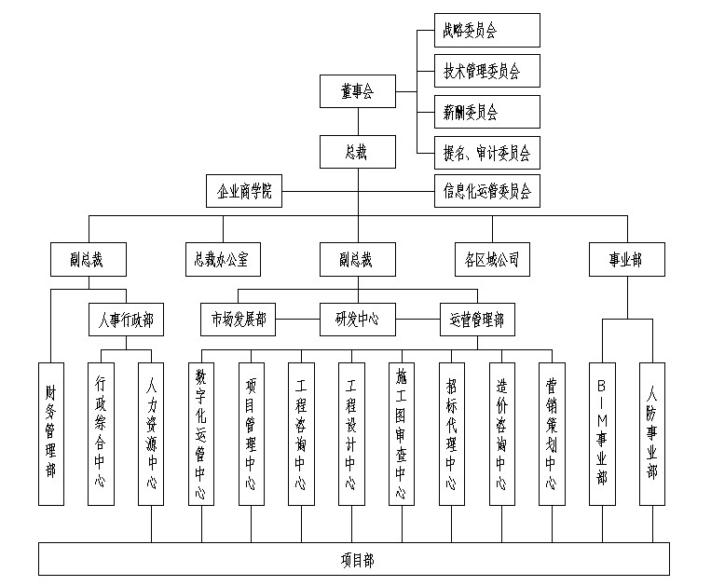
组织机构图：

